Fly-In Safari в Намибии

Даты тура: до 31.12.2025
Страна: Намибия
Маршрут: Виндхук - парк Этоша - Дамараленд - Твифелфонтейн - Берег Скелетов - пустыня Намиб - Соссусфлей - Виндхук
Стоимость тура: от 7544 $

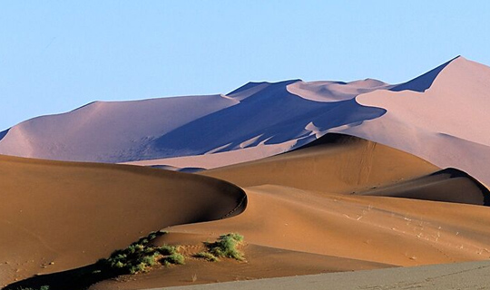

Описание тура
День 1: Прилет в Виндхук. Перелет в парк Этоша. Вечернее сафари.
По прилету в Виндхук в аэропорту гостей встретит их пилот и проводит к частному самолету.
Перелет на север в Национальный парк Этоша.
Это один из лучших африканских парков для сафари. Здесь обитает 114 видов млекопитающих и 340 видов птиц, сафари здесь наиболее интересное и насыщенное.
Встреча на взлетной полосе командой лоджа. Размещение. Обед. Вечернее сафари на джипе по парку во время которого туристы увидят множество африканских животных. Возвращение в лодж. Ужин.
Проживание: Onguma The Fort
Питание: Все включено

День 2: Сафари в парке Этоша.
Ранний подъем. Зкуски + чай/кофе в лобби лоджа. Утреннее сафари в парке Этоша. Здесь расположено более 30 водных источников, куда различные животные приходят на водопой.
Возвращение в лодж на завтрак. Свободное время для отдыха. Обед. Вечернее сафари. Возвращение в лодж к ужину.
Проживание: Onguma The Fort
Питание: Все включено

День 3: Перелет в Дамараленд, регион Твифелфонтейн.
Перелет на частном самолете в Дамараленд.
Самые высокие горы страны соседствуют здесь с обширными равнинами, сухими руслами рек, вечными песками и причудливыми скальными образованиями (лакколитами). Эти земли отделены от Атлантики национальным парком «Берег скелетов» и полны интересных геологических особенностей и наскальной живописи. В столице Дамараленда городе Хорихас (Khorixas) на вулканических скалах обнаружены следы динозавра. Сразу за городом находятся массивные окаменелые стволы деревьев.
Размещение в лодже. Свободное время для отдыха.
Проживание: Mowani Mountain Camp
Питание: Все включено

День 4: Экскурсия в Твифелфонтейн.
В сопровождении местного гида Вы посетите долину Твифелфонтейн.
Примерно 130 миллионов лет назад намытый песок, соединившись с грунтом, образовал причудливые песчано-каменные горы. Во времена неолита (3 тысячелетие до н.э.) здесь были созданы тысячи наскальных рисунков, которые сейчас внесены в список Всемирного Наследия ЮНЕСКО. Тысячелетиями эта долина использовалась коренными племенами, занимавшимися охотой и собирательством для совершения ритуалов.
После чего Вас ждет посещение Музея Дамара и каменного леса. Возвращение в лодж вдоль русла реки, где Вы сможете увидеть африканских слонов, адаптировавшихся к жизни в пустыне.
Проживание: Mowani Mountain Camp
Питание: Все включено

День 5: Полет над Берегом Скелетов и дюнами пустыни Намиб. Приземление в Соссусфлее. Поездка в дюны на закате.
Полет над Дамаралендом в Свакопмунд. Дозаправка.
Панорамный полет над Берегом Скелетов и дюнами пустыни Намиб. Приземление на взлетной полосе возле парка Намиб Науклуфт.
Встреча командой лоджа. Трансфер на джипе и размещение в лодже.
Поездка в дюны на закате.
Проживание: Little Kulala
Питание: Все включено

День 6: Дюны Соссусфлея, Мертвое болото и каньон Сесрием.
Экскурсия в Соссусфлей - место уникальных пейзажей, флоры и фауны.
Ваш маршрут пройдет вдоль русла пересохшей реки Цаучаб, которое петляет среди дюн и достигает Соссусфлея.
Каждые 7-10 лет после длинного сезона дождей река наполняется водой и тогда на ее берегах начинают гнездиться птицы, а окрестности наполняются жизнью. Первая Ваша остановка возле Дюны 45, Вы подниметесь на одну из дюн, чтобы насладиться пейзажами живой пустыни.
Далее Вы отправитесь через дюны к "Мертвому болоту" - это плато из белой глины в окружении дюн, усеянное стволами мертвых деревьев. Некогда благодаря разливу древней реки здесь были небольшие озера, а с изменением климата дюны наступающей пустыни окончательно перекрыли доступ воды.
Посещение каньона Сесрием и возвращение в отель.
Проживание: Little Kulala
Питание: Все включено

День 7: Возвращение в Виндхук.
Завтрак в лодже.
Полет на пустыней Намиб и возвращение в аэропорт Виндхука. Стыковка с международным перелетом.
*При необходимости мы можем забронировать для Вас размещение в отеле Виндхука до и после программы.

Цены тура «Fly-In Safari в Намибии»
Стоимость тура за одного человека

Наименование | SNGL | DBL
Данная стоимость является ориентировочной!  Для запроса точной стоимости, пожалуйста, обратитесь к одному из менеджеров компании. | 9 046 $ | 7 544 $

В стоимость тура включено:
- Медицинская страховка
- Транспортное и экскурсионное обслуживание по программе с англоговорящим гидом
- Проживание и питание по программе
- Внутренние перелеты

Оплачивается дополнительно:
- Международный перелет
- Чаевые и расходы личного характера

Телефон для заказа: +7(925) 514-83-53
E-mail: info@wildtrek.ru

